

وزارة التعليم العالي والبحث العلمي

جامعة ميسان

كليــــــــــــة التربيــــــــــــــــــــة

قسم الجغرافية

**الى قسم الجغرافية – كلية التربية – جامعة ميسان**

**جزاء من متطلبات نيل شهادة البكالوريوس في الجغرافية**

**عنوان البحث**

التصــــحـــــر في محافظة ميسان

اعداد الطالبة

وسن علي كريم

إشراف

م.م. ساره صادق عبد السادة

1445هــ 2024م



﴿قَالُوا سُبْحَانَكَ لَا عِلْمَ لَنَا إِلَّا مَا عَلَّمْتَنَا إِنَّكَ أَنْتَ الْعَلِيمُ الْحَكِيمُ﴾

**صدق الله العلي العظيم**

**سورة البقرة / آية 32**

**‌**

الإهــــداء....

الى /

(أبي و أمي)

وكل من وقف بجانبي وساندني

بفضل الله وبفضلكم وصلت الى هنا وعهداً لكم سأواصل...

**الملخص**

يعد فهم التصحر غالبًا باعتباره توسع رقعة الصحاري الموجودة. ويُعرّف التصحّر بظاهرة تدهور الأراضي في المناطق القاحلة، وشبه القاحلة، والجافة شبه الرطبة، نتيجة عوامل متنوعة تتضمن التغيّرات المناخية والأنشطة البشرية. ويؤثر هذا التدهور في قدرة هذه الأراضي الإنتاجية والاقتصادية والبيولوجية الكامنة قد تناول البحث الفصل الأول الإطار النظري لظاهره التصحر وقد تناول الفصل الثاني مفهوم التصحر انواعه واسبابه من حيث أسباب طبيعه واسباب بشريه وتناول فصل الثالث أنواع التصحر في محافظة ميسان وطرق وسبل معالجة الظاهرة في محافظة ميسان.

المبحـــــــــث الأول

**المقدمــــــــــة**:

تعد ظاهرة التصحر من المشاكل الهامة وذات الآثار السلبية لعدد كبير من دول العالم وخاصة تلك الواقعة تحت ظروف مناخية جافة أو شبه جافة أو حتى شبه الرطبة. وظهرت هذه المشكلة في العقدين الأخيرين بشكل كبير وذلك من خلال التأثيرات السلبية التي تخلفت على كافة الأصعدة الاجتماعية والاقتصادية والبيئية.

وان التصحر ظاهرة بيئية معقدة وذلك لأسباب عديدة ومختلفة وبسبب أهمية هذه الظاهرة وتفاقمها عقدت الأمم المتحدة أو مؤتمر علمي في نيروبي عام 1977م بغية تدارس مشكلة التصحر ووضع الخطط اللازمة لتحقيق تداعياتها.

ومن أجل الاهتمام في هذا الموضوع حدد يوم (17 حزيران) من كل عام هو يوم عالمي لمكافحة التصحر في العالم.

كما ويعد من اخطر الكوارث الطبيعية المؤثرة في القطاع الزراعي والتي تؤدي الى تدمير الاقتصاد اضافة الى تعرية التربه من الغطاء النباتي والذي يؤدي الى التلوث البيئي وارتفاع نسبة الملوحه وبالتالي جعل الارض جرداء وقاحله ويتحطم تركيب التربه وفقدان صفاتها وخواصها الفيزيائية والكيمياوية وتصبح عرضه الى التعرية مسببة العواصف الترابية وتكوين الكثبان الرملية الانتقالية والتي تكون لها تأثيرات سلبيه على الاراضي الزراعية المجاورة حيث تؤدي الى تغطيها وانغمارها بالرمال والكثير من المشاكل التي تصاحب هذه الظاهرة....

**مشكلة البحث: تتمثل مشكلة البحث بمجموعة من التساؤلات اهمها: -**

**-**هل هناك تصحر في ميسان؟ وما هي أسبابه؟ وما هو التوزيع الجغرافي للظاهرة؟

**فرضية البحث**

تنطلق الدراسة من فرضية مفادها ان محافظة ميسان تعاني من ظاهرة التصحر، والتي حدثت وتوسعت نتيجة مجموعة من العوامل الطبيعية والبشرية ولها آثار سلبية على الجوانب الزراعية والاقتصادية والاجتماعية في محافظة ميسان.

**أهداف البحث**

1_بما ان ظاهرة التصحر أصبحت عالمية لابد من دراستها.

2_إن منطقة الدراسة واحدة من المناطق المتأثرة في ظاهرة التصحر لابد من توضيح هذه الآثار.

3_إبراز واقع التصحر في محافظة ميسان

**حدود منطقة الدراسة تتمثل حدود منطقة الدراسة:**

الحدود المكانية: تقع محافظة ميسان جغرافيا في الجزء الجنوبي الشرقي من العراق خريطة (1)، وتأخذ امتداداً شماليا غربيا - جنوبيا شرقيا، تحدها من جهة الشمال والشمال الغربي محافظة واسط، بينما تحدها محافظة ذي قار من جهة الغرب، كما تشكل محافظة البصرة حدودها الجنوبية، اما من الشرق اذ تحدها الحدود العراقية الايرانية. أما فلكياً اذ تقع محافظة ميسان بين دائرتي عرض (31.15_45 32)، وبين خطي طول (30 46 -30 47) شرقا

وتشغل محافظة ميسان مساحة قدرها 16072 كم 2 وهي بذلك تسهم بحوالي 3.69% من مساحة العراق البالغة 435052 كم2، كما وتشمل محافظة ميسان ادارياً على ستة اقضية وتسع نواح هي قضاء علي الغربي وناحية علي الشرقي وقضاء العمارة وناحية كميت قضاء الميمونة ناحية السلام وناحية سيد احمد الرفاعي وقضاء المجر الكبير وناحية العدل والخير وقضاء قلعة صالح ناحية العزير قضاء الكحلاء ناحية المشرح وناحية بني هاشم

مصدر: زينب 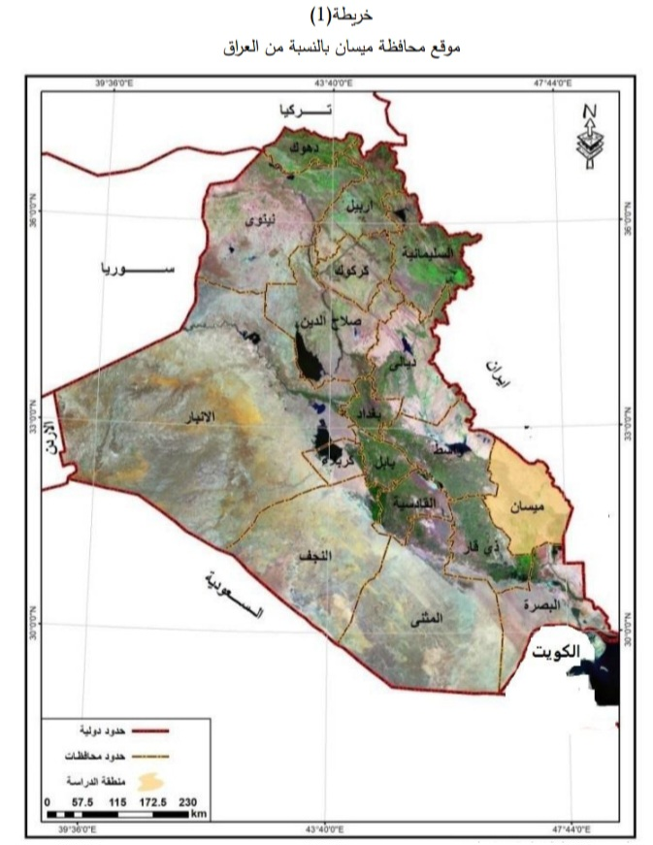 مهدي عزيز الكعبي، التباين المكاني للترب الزراعية في محافظة ميسان،رساله ماجستير قدمة الى مجلس كلية التربية جامعة ميسان، ٢٠٢١،ص٣

المبحـــــــــث الثاني

**مفهوم التصحر، انواعه، أسبابه، ومظاهره**

أولا: مفهوم التصحر: هو تدهور خصوبة الأراضي المنتجة سواء كانت مراعي أو مزارع تعتمد في ريها على الأمطار أو المياه السطحية بحيث تصبح اراضي اقل انتاجية أو ربما تفقد خصوبتها (١)

ثانياً: انواع التصحر في محافظة ميسان

تتعدد أنواع التصحر وفقاً لدرجة شدة التصحر ومدى الآثار السلبية الناجمة عنه وهي كالتالي:

1. التصحر الطفيف: ويحدث حينما تتعرض كل من التربة والنباتات الطبيعية إلى تدهور قليل لا يؤثر على القدرة الإنتاجية للتربة إلا تأثيراً ضئيلاً حيث ينخفض إنتاج المحاصيل الزراعية بنسبة تثل عن 10٪.
2. التصحر المعتدل: ويتبين من خلال تعرض النباتات الطبيعية لتلف بدرجة متوسطة وتتعرض الطبقة السطحية للتربة إلى التعرية الريحية أو المائية وتنشأ بوادر ظهور الكثبان الرملية الصغيرة وتملح التربة ويحدث انخفاض لإنتاجية المحاصيل بنسبة تتراوح ما بين (10 – 50٪)، وتمثل نسبة 2,9٪ من المحافظة وتتمثل في ترب كهوف نهر دجلة الممتدة من قضاء علي الغربي وحتى حدود العمارة والكحلاء ومشروع نهر سعد وأبو بشوت (٢).

**(١) هاشم فايد النعمة، ظاهره التصحر وابعدها البيئية والاقتصادية والاجتماعية في العالم العربي، مجله الحوار المتمدن، العدد629، الصادر يوم22_١٠_٢٠٠٣**

**(٢) https://mawdoo3.com**

1. التصحر الشديد: وينعكس ذلك على النباتات الطبيعية حيث تنتشر النباتات غير المستساغة كما تظهر الأخاديد الكبيرة نتيجة نشاط عملية التعرية المائية والتعرية الريحية في غياب الغطاء النباتي وزيادة تملح التربة مما ينجم عن ذلك انخفاض إنتاجية المحاصيل الزراعية بنسبة تتراوح بين (50٪ - 90٪) وتمثل نسبة 54,7٪ من المحافظة.
2. التصحر الشديد جداً: ويتجلى الأمر بوضوح حينما تتجرد الأرض من النباتات الطبيعية مما ينتج وتتعرض التربة للتملح الشديد حيث تتحول الأراضي إلى صحراء حقيقية بحيث يصبح استصلاحها واستعادة خصوبتها حالة صعبة إذ تستدعي إنفاق مبالغ وجهود كبيرة كما تقدر نسبة التصحر في المحافظة 32٪ من مساحة المحافظة الكلية وتتمثل في ترب كتوف الأنهار والاحواض في أقضية الكحلاء والمجر الكبير وقلعة صالح ومساحة الكثبان الرملية في منطقتي علي الغربي وسيد أحمد الرفاعي(1)

**___________**

**(١) https://mawdoo3.com**

ثالثاً: اسباب التصحر

درس التصحر في العراق نتيجة اهتمام الدول العالمية في هذه الظاهرة ، ومن خلال الدراسات يمكن التوصل الى اهم اسباب التصحر في محافظة ميسان والتي  
يمكن ارجاعها الى مجموعة من الاسباب الطبيعية والبشرية والتي هي كالاتي :

**أ- اسباب طبيعية:**

**1_ الموقع** **الفلكي: -**

تقع محافظة ميسان بين دائرتي عرض (31.15_ ٣٢.٤٥) شمالاً وخطي طول (46.45_47.30(شرقاً وتباين سطحها في ارتفاعاته بسبب اختلاف كمية ونوعية ارسابات نهر دجلة خلال فترات الفيضان فارتفعت كتوف الأنهار ذات الذرات الخشنه بين (2_6) متر مقارنة بمناطق الأحواض البعيدة عن النهر والتي اتصفت بالأنبساط والذرات الناعمة هذا أدى إلى تباين في نسجة وتركيب التربة ودرجة تأثرها بالتصحر من تعرض التربة الى عمليات التعرية الهوائية بالأضافة الى تباين انحدار سطح المحافظة من الشمال الى الجنوب (١)

**2- المناخ: -**

تاريخ الأرض يشهد على حدوث تغيرات مناخية كبيرة وأهمها تعاقب العصور الجليدية والعصور الدفيئة وأثناء تلك العصور اختلف المناخ في أقاليم الأرض وكان من نتائجه توسع وتقلص الصحاري في العالم. ولتغير المناخ الطبيعي أسباب كثيرة تتعلق بالتغيرات التي تؤثر على خصائص الأرض الطبيعية وعلاقتها بالشمس وهي كالآتي: تغير ميلان محور الأرض وتغير شكل مدار الأرض حول الشمس وتغير مستوى البحار وزحزحة القارات والبقع الشمسية والبراكين فقد يكون تغير المناخ طبيعياً ولكنه يتسارع أكثر باتجاه الجفاف بسبب الممارسات البشرية الخاطئة التي تؤدي إلى إحداث تغيرات هامة في عناصر المناخ([1]). ولبيان أثر المناخ في حدوث ظاهرة التصحر في محافظة ميسان لا بد من دراسة مناخ المحافظة بالاعتماد على محطة العمارة وعلي الغربي وللمدة من (2000-2020) ولعنصر الامطار والرياح ودرجات الحرارة والتبخر.

ان المجموع السنوي للأمطار بلغ (176.3-192.4 ) ملم للمحطتين على التوالي وتبين وجود عجز مائي للأشهر( آذار-نيسان – آيار- حزيران –تموز –آب –أيلول –تشرين الأول) إضافة الى ارتفاع درجات الحرارة خلال هذه الأشهر وبمعدل يبلغ (19.2-24.7-31.7-36.0-38.2-37.7-32.9-26.9) على التوالي، مما يبين نشاط عمليات التذرية الريحية ومساهمتها في تكوين الكثبان الرملية وحركتها ،في حين سجل ( تشرين الثاني -كانون الأول- كانون الثاني -شباط) فائض مائي وبمجموع مطري يبلغ ( 118.8 ملم) ترافق مع انخفاض درجات الحرارة بمعدل يبلغ ( 18.0-13.0-11.7-14.2) للأشهر على التوالي.

اما الرياح فتعتبر العامل الرئيسي في انجراف التربة فحبيبات الرمال تبدأ حركتها عندما تتراوح سرعة الرياح من(9-12) كم/ساعة وسجل شهر تموز اعلى معدل ، وتتباين سرعة الرياح بين فصول السنة، إذ تزداد في أشهر الصيف ليسجل شهر تموز اعلى معدل لسرعة لحركة الرياح لتبلغ (5.4-5.9 م/ ثا ) لمحطتي الدراسة ، ويرجع سبب زيادة معدلات سرعة الرياح في هذه الأشهر(فصل الصيف) إلى ارتفاع درجات الحرارة التي تعمل على تسريع تيارات الحمل ، ثم تنخفض سرعة الرياح في فصل الخريف لاسيما في شهر تشرين الثاني والذي يمثل أدنى معدل لسرعة الرياح في هذا الفصل، إذ بلغت فيه (2.3-2 م،ثا).

للرياح دور مؤثر في عملية التعرية في منطقة الدراسة بسبب عوامل كثيرة أهمها الجفاف الذي يتسم به مناخ منطقة الدراسة، إذ الارتفاع الكبير في درجات الحرارة وقلة الإمطار والتبخر العالي انعكس على قلة الغطاء النباتي الذي ما هو إلا انعكاساً للأحوال المناخية السائدة في المنطقة واقتصر على بعض النباتات الصحراوية المبعثرة والقليلة الانتشار لاسيما في الجزء الشرقي من المحافظة مما اضعف من تماسك التربة وأصبح سطحها مكشوفاً بسبب خلوه من الغطاء النباتي، فضلاً عن إن ارتفاع درجات الحرارة يفقد التربة رطوبتها بسبب ارتفاع قيمة التبخر مما يعرض التربة إلى الجفاف ومن ثم التفكك وسهولة تعرضها لعمليات التعرية الريحية ونقل الرمال بعيداً وترسيبها عند وجود عائق ما لتكون تجمعات رملية في شكل كثبان رملية التي تعد اهم مظاهر التصحر في المحافظة.

**3- التربة والنبات الطبيعي:**

وهي الطبقة العليا المفككة من القشرة الارضية، التي تكونت بتأثير عمليات التجوية والتعرية والمختلفة ([2])

تمثل تربة منطقة الدراسة جزءاً من تربة منطقة السهل الرسوبي، التي تتصف بكونها تربة منقولة وحديثة التكوين كونتها الترسبات التي نقلتها الأنهار والترسبات المنقولة بفعل الرياح. ونتيجة للتباين في الظروف الطبيعية مثل اختلاف طبيعة الغطاء النباتي تباينت أنواع التربة في منطقة الدراسة وتكون ذات احجام مختلفة من الغرين والطين الى الرمل الخشن. ، وتلعب التربة دور في عملية التذرية من خلال جفافها وتفككها وحجم الدقائق فكلما كانت الدقائق بأحجام صغيرة ومفككة كلما ساعدت على نشاط التعرية الريحية وتكوين الكثبان الرملية ، اما الغطاء النباتي أيضا امتاز بالتنوع وغالبا ما يكون عبارة عن نباتات طبيعية دائمة وحولية ويتعرض الغطاء النباتي غالبا الى عملية الرعي الجائر لا سيما ضمن منطقة الجزيرة الشرقية فغالبا ما يراود المنطقة أصحاب قطعان الماشية والاغنام من المحافظات الجنوبية إضافة الى عمليات الرعي من قبل أصحاب القطعان من المحافظة مما يسهل تفكك التربة وسهولة جرفها بواسطة الرياح ونشاط عمليات التذرية .

**ب _اسباب بشريه**

**1_تجفيف** **الاهوار** :

يعد تجفيف الاهوار من أحد اهم الأسباب التي أدت إلى فقدان المياه وتدمير المواطن الحيويه الطبيعيه وقد تم تجفيف اهوار محافظة ميسان بين عامي 1973 و2000 هي أحد اسباب التصحر في السنين الأخيرة.

**2_تحديد الحصه المائيه الداخله الى محافظة ميسان**

اثرت الموارد المائية السطحية في توسع ظاهرة التصحر في المحافظة وخاصة خلال الفترة الأخيرة التي تناقصت فيها كمية المطر من جهة وتقليل الحصة المائية بعد احداث عام 2003 والتي حددت بكمية (80م /ثا) مما ادى الى هجرة إعداد كثيرة من السكان مناطق الأرياف والأستقرار في مراكز المدن المجاورة في داخل المحافظة أو خارجها وقد تأثرت اراضيهم الزراعية المتروكة بالتصحر لعدم زراعتها.

**3_الرعي الجائر**

يعد الرعي الجائر واحد من اسباب التصحر في مناطق العالم الجافة وشبه الجافة وذلك لما يحدث من فقدان في التوازن البيئي بين عدد الحيوانات الداخلة في المرعى وكمية العشب الموجود فيه فأن الطاقة الاستيعابية للمرعى لها دور واضح في المحافظة على البيئة فاذا كانت الطاقة الاستيعابية للمرعى قليلة كلما ساعدت على حدوث التصحر وهذا ما يحدث في المنطقة الشرقية من محافظة ميسان المسماة بأراضي الطيب والجزيرة الشرقية [3](١)

**4_الهجره:-**

تعد ظاهرة الهجرة من الآثار الناجمة عن اتساع ظاهرة التصحر في العراق ومحافظة ميسان بشكل عام لأن عملية التدهور البيئي تعرقل عملية استغلال الموارد في بادئ الأمر ثم يعرضها بعد ذلك إلى الشلل العام كما ان ظاهرة التصحر تضع سكان المناطق المتصحرة في موقف صعب فأما أن يبقوا ويتحملوا عناء التصحر أو أن يقرروا الهجرة ليتخلصوا من عناء التصحر وكما حصل في بيئة الأهوار كما ان تصحر التربة وتدني الإنتاج الزراعي وتدهور المناطق الزراعية والمراعي وانخفاض إنتاجية الثروة الحيوانية أدت إلى انخفاض المردود المادي وبالتالي شجعت هذه العوامل وبشكل كبير على ترك الأراضي والتوجه نحو المدن طلباً للعمل لتوفير متطلبات حياتهم

رابعاً: مظاهر التصحر

**أولاً: ملوحة التربة**

يعد مظهر تملح التربة من أخطر مظاهر التصحر التي تواجه التربة في السهل الرسوبي وخاصة في محافظة ميسان التي جاءت نتيجة تفاعل الظروف الطبيعية المتمثلة بالمناخ والسطح والتربة ومياه الري وبالإضافة إلى الظروف البشرية المتمثلة بالرعي الجائر والري المفرط والتبوير وقلة المبازل أو انعدامها مما أدى إلى بوادر تملح التربة([4]). وثم اتسعت مكانياً بمرور الزمن خلال سنوات الاستثمار الطويل في عمليات الزراعة ويقدر مجموع الأراضي المتأثرة بالملوحة في ترب السهل الرسوبي (26904000 دونم) كما تقدر كمية الرواسب الملحية في القسم الجنوبي من العراق بحوالي 22 مليون طن/ سنوياً([5])، ويلاحظ ان ملوحة التربة تختلف وتتباين من مكان إلى آخر كما انها تزداد كلما ابتعدنا عن كتوف الأنهار باتجاه الأحواض وكلما تقدمنا من الشمال نحو الجنوب فقد بلغ معدل قيمة التوصيل الكهربائي في تربة كتوف الأنهار في محافظة ميسان وللعمقين (0 – 30 سم و30 – 60 سم) (15,49 ديسي سيمنز/ م) لذلك تعد من صنف ترب عالية الملوحة جداً طبقاً لتصنيف مختبر الملوحة الأمريكي (u-s-d-a- 1954) وسبب ذلك رداءة مياه الري المستخدمة وممارسة الري المفرط فضلاً عن ارتفاع درجات الحرارة في المحافظة صيفاً وزيادة التبخر.

أما بالنسبة لترب الأحواض فقد بلغ معدل التوصيل الكهربائي (26,86 ديسي سيمنز/م) وللعمقين من (0 – 30 سم و30 – 60 سم) أي بزيادة مقدارها 12,04 ديسي سيمنز/م مقارنة بترب كتوف الأنهار وتعد عالية الملوحة وسبب ذلك هو رداءة الصرف الطبيعي وعدم وجود صرف صناعي وارتفاع مستوى المياه الجوفية في الأحواض.

كما ان معدل نسبة الصوديوم في ترب كتوف الأنهار بلغ 32,1٪ وبلغ في ترب الأحواض 40,24٪ وللعمقين من (0 – 30 سم) (30 – 60 سم).

**ثانيا**: **لتعريه** **الريحية:**

تتعرض أغلب مناطق العراق التي تقع ضمن مناخ جاف وشبه جاف إلى ظاهرة التعرية الريحية ان حوالي 66٪ من مساحة العراق تتأثر بتلك الظاهرة وبدرجة متفاوتة تبعاً لاختلاف حجم الدقائق وقابلية التربة وتبعاً لاختلاف سرعة الرياح وتحدث هذه العملية عندما تكون قوة الرياح على سطح التربة أكثر من قوة جاذبية التربة مما يؤدي إلى عدم ارتباط الدقائق بسطح الأرض وثم حركتها ولا تتم هذه الحركة إلا عندما تزداد سرعة الرياح عن السرعة الأولية اللازمة لحركة الدقائق القابلة للتعرية ان الحد الأدنى لتلك السرعة اللازمة لحركة الدقائق التي يصل قطرها (0,01 ملم) بلغ 3,6 م/ثا وتزداد تلك السرعة كلما ازداد قطر الدقائق لتصل إلى 6,6 م/ثا عندما يبلغ قطر الدقائق (1 ملم). فان المعدلات الشهرية لسرعة الرياح في محافظة ميسان خلال أشهر من مايس إلى شهر أيلول تزيد عن الحد الأدنى الذي هو 3,6 وهذا يساعد على قيام عملية التعرية الريحية في محافظة ميسان خلال تلك الأشهر([6]).

يمكن تقدير المعدل السنوي للتعرية الريحية، بالمنطقة من خلال المعطيات المناخية المتمثلة (معدل الحرارة، سرعة الرياح، كمية الإمطار) للمنطقة، ومن خلال معطيات الجدول الآتي وبوساطة معادلة منظمة الفاو، وصنَّفت المعادلة على أربعة أصناف كما في جدول (1).

C= ∑12 V3/100 (PET-P/PET) N

**حيث أن:**

C= القابلية المناخية السنوية للتذرية

V المعدل الشهري لسرعة الرياح (متر/ثانية) =

PET المعدل الشهري للتبخر/ النتح الممكن(ملم)=

P كمية الأمطار الشهرية (ملم)=

N عدد أيام الشهر=.

F.A. Oجدول (1) قرينة الرياح ودرجة التعرية الريحية حسب معادلة

|  |  |
| --- | --- |
| قرينة الرياح | درجة التعرية |
| أقل من 20 | طفيفة |
| 20-50 | متوسطة |
| 50.1-150 | شديدة |
| أكثر من 150 | شديدة جدا |

**المصدر: جاسب كاظم عبد الحسين الجوهر، الأشكال الأرضية لأحواض الوديان الجافة في منطقة بصية باستخدام نظم المعلومات الجغرافية، أطروحة دكتوراه غير منشورة، كلية الآداب، جامعة البصرة ,2011, ص107.**

وعند تطبيق المعادلة على محطات (العمارة –علي الغربي ) , وجد أن نتائج المعادلة تشير الى تباين في قيم المعدلات الشهرية والسنوية للقابلية المناخية للتذرية, إذ تنعدم القابلية المناخية خلال فصل الشتاء للأشهر(كانون الأول, كانون الثاني, شباط) في المحطتين, كنتيجة لارتفاع القيمة الفعلية للأمطار على حساب المعدلات الشهرية للتبخر/ النتح الممكن, إذ بلغت قيمة الزيادة في محطة العمارة للأشهر في أعلاه(29,03-28,68-4,76 ملم) على التوالي وبمجموع مقداره (62,47ملم), في حين بلغ مقدار الزيادة في محطة علي الغربي للأشهر ذاتها(23,08-32,78-9,08ملم) وعلى التوالي وبمجموع(64,94ملم),أما في فصل الربيع فيبدأ التناقص التدريجي في كمية الأمطار الساقطة والارتفاع النسبي لدرجات الحرارة , فضلا عن تزايد في سرعة الرياح, مما ينعكس سلباً على محتوى رطوبة التربة, هذا ما ساعد على التدرج في الارتفاع للقابلية المناخية للتذرية خلال أشهر فصل الربيع(آذار, ونيسان, وآيار) إذ بلغ مجموع القابلية المناخية للتذرية لمحطات (العمارة –علي الغربي)لأشهر فصل الربيع ما مقداره(32,28-60,02)على التوالي.

أما في فصل الصيف الذي ينعدم فيه تساقط الأمطار مع الارتفاع الشديد لدرجات الحرارة ووصول المعدلات الشهرية لسرعة الرياح الى أقصى ارتفاع لها خلال أشهر(حزيران ,تموز, آب) مما يؤدي الى جفاف الطبقة السطحية للتربة وتفكك دقائقها, فتصبح سهلة النقل بفعل الرياح, لهذا أصبحت المعدلات الشهرية للقابلية المناخية للتذرية تصل الى أعلى درجاتها خلال هذا الفصل , بمجموع مقداره(125,09-190,02) على التوالي, ثم تنخفض المعدلات الشهرية للمتغيرات المناخية, والتي لها تأثير مباشر في القابلية خلال أشهر الخريف(أيلول, تشرين الأول, تشرين الثاني) مسببة انخفاضاً في المعدلات الشهرية للقابلية المناخية للتذرية خلال فصل الخريف، وبمجموع مقداره (26,3-57,3)على التوالي. وبالإشارة إلى المجموع السنوي للقابلية المناخية للتذرية فقد سَّجلت القيمة السنوية للقابلية المناخية، للتذرية في محطتي العمارة وعلي الغربي نسبة قدرها (183,67-307,34 ملم) على التوالي، وبذلك تصنّف ضمن التعرية الشديدة جدا حسب تصنيف قرينة الرياح، التي ذكرت أعلاه في الجدول (1)

جدول (2)

المعدلات الشهرية والسنوية للقابلية المناخية للتعرية والمتغيرات المناخية المؤثرة فيها في محطة العمارة للمدة من (1994-2020)

|  |  |  |  |  |  |
| --- | --- | --- | --- | --- | --- |
| C % | قابلية التذرية C | تبخر /النتح الممكن | كمية الأمطار ملم | سرعة الرياح م/ثا | الأشهر |
| 0 | 0 | 7,12 | 35,8 | 2,9 | كانون الثاني |
| 0 | 0 | 13,24 | 18 | 3,4 | شباط |
| 0,01 | 1,28 | 33,90 | 31,7 | 4 | آذار |
| 0,13 | 13,92 | 90,48 | 19,7 | 3,9 | نيسان |
| 0,17 | 17,08 | 203,55 | 14,4 | 3,9 | آيار |
| 0,47 | 47,23 | 315,90 | 0 | 5,4 | حزيران |
| 0,43 | 43,58 | 367,79 | 0 | 5,2 | تموز |
| 0,34 | 34,28 | 351,95 | 0 | 4,8 | آب |
| 0,19 | 19,2 | 234,84 | 0 | 4 | أيلول |
| 0,07 | 7,1 | 116,86 | 6,8 | 2,9 | تشرين الأول |
| 0 | 0 | 32,17 | 40,3 | 2,8 | تشرين الثاني |
| 0 | 0 | 10,37 | 39,4 | 2,7 | كانون الأول |
| 1,81 | 183,67 | 1778,17 | 206,1 | 3,8 | المعدل |

**المصدر: وزارة النقل والمواصلات، الهيئة العامة للأنواء الجوية والرصد الزلزالي، قسم المناخ، بيانات غير منشورة، للعام 1994-2020.**

جدول (3)

المعدلات الشهرية والسنوية للقابلية المناخية للتعرية والمتغيرات المناخية المؤثرة فيها في محطة علي الغربي للمدة من (1994-2020)

| الأشهر | سرعة الرياح م/ثا | كمية الأمطار ملم | التبخر /النتح الممكن | قابلية التعرية c | C% |
| --- | --- | --- | --- | --- | --- |
| كانون الثاني | 3,6 | 39,6 | 6,82 | 0 | 0 |
| شباط | 3,8 | 21,4 | 12,32 | 0 | 0 |
| آذار | 4,3 | 25,7 | 41,53 | 9,39 | 0,09 |
| نيسان | 4,6 | 20 | 102,66 | 23,51 | 023 |
| آيار | 4,5 | 10,1 | 254,75 | 27,12 | 0,27 |
| حزيران | 6,2 | 0 | 394,04 | 71,49 | 0,71 |
| تموز | 6 | 0 | 484,73 | 66,96 | 0,66 |
| آب | 5,5 | 0 | 436,85 | 51,57 | 0,51 |
| أيلول | 4,4 | 0 | 247,28 | 25,55 | 0,25 |
| تشرين الاول | 3,6 | 4,9 | 99,60 | 31,75 | 0,31 |
| تشرين الثاني | 3,5 | 32,4 | 25,03 | 0 | 0 |
| كانون الاول | 2,8 | 31,4 | 8,32 | 0 | 0 |
| المعدل | 4,4 |  |  | 307,34 | 3,03 |

**المصدر: وزارة النقل والمواصلات، الهيئة العامة للأنواء الجوية والرصد الزلزالي، قسم المناخ، بيانات غير منشورة، للعام 1994-2020.**

كما تقسم التعرية الريحية في محافظة ميسان إلى أربعة أقاليم:

1- التعرية الريحية الطفيفة: ويضم هذا الإقليم كل من قضاء قلعة صالح والمجر الكبير والكحلاء وقد بلغ المجموع السنوي للدقائق التي تنقلها الريح من الطبقة السطحية لتر بكل منها (3.99 – 6,49 – 6,4) طن/هكتار/سنة.

2- إقليم التعرية المتوسطة: ويضم هذا الإقليم قضاء العمارة والذي بلغ عدل كمية الدقائق التي تنقلها الرياح من سطح التربة (17,22 طن/هكتار/سنة).

3- إقليم التعرية الشديدة: ويضم هذا الإقليم كل من قضاء علي الغربي والميمونة حيث بلغت كمية الدقائق التي تنقلها الرياح من الطبقة السطحية للتربة (22,55 – 24,12) طن/هكتار/سنة.

4- إقليم التعرية الشديدة جداً: ويتمثل هذا الإقليم في تربة الكثبان الرملية المتمثلة بموقع كثبان علي الغربي وموقع كثبان سيد أحمد الرفاعي حيث بلغ المجموع السنوي للدقائق التي تنقلها الرياح من سطح الكثبان الرملية في الموقعين (186,1 – 167,96) طن/هكتار/سنة على التوالي([7]).

خريطة (2) أقاليم التصحر في ميسان

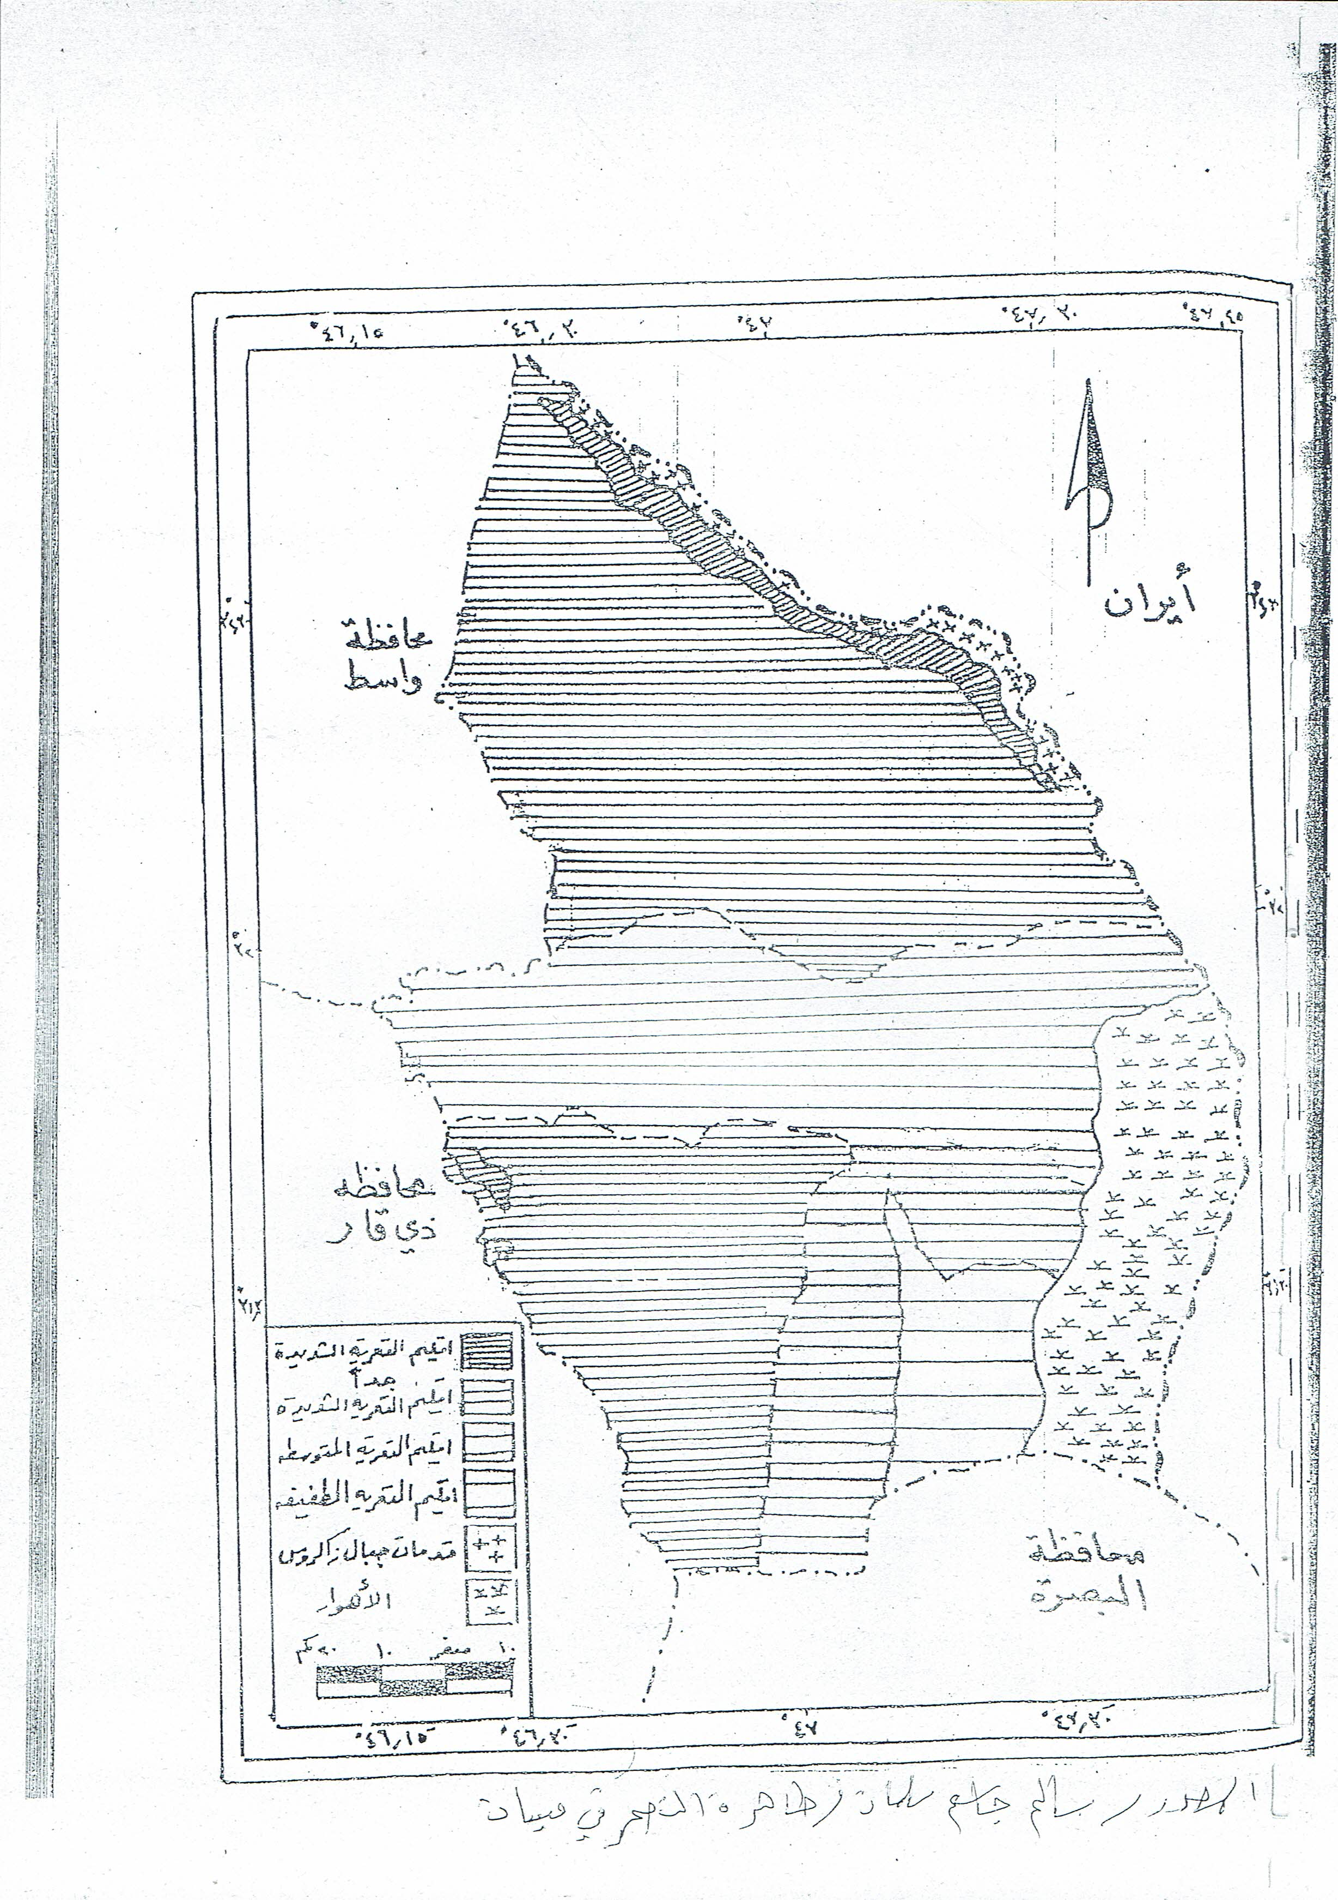

**المصدر: سالم جاسم سلمان، ظاهرة التصحر في محافظة ميسان، 2020**

**ثالثاً: الكثبان الرملية**

تعد الكثبان الرملية مظهر من مظاهر التصحر الخطرة إذ يؤدي زحفها باتجاه المناطق الزراعية إلى تدهور التربة والزراعة والمشاريع الاستراتيجية فتزيد من كلفة الإدامة والصيانة وتقلل من كفاءة تشغيلها بالإضافة إلى العواصف الرملية التي تؤثر على البيئة وصحة الإنسان وهي تشغل مساحة واسعة تصل إلى أكثر من (5 ملايين دونم)([8])، وتمتد ضمن المناخ الحار الجاف الذي يمتد بين دائرتي العرض (20° - 35°) شمالاً([9]).

وتكون على ثلاثة أحزمة رئيسية لمناطق تواجدها في العراق فهي:

**1- الحزام الغربي:**

يمتد غرب نهر الفرات على شكل حزام من محافظة النجف الأشرف والمثنى إلى جنوب محافظة ذي قار إلى حدود محافظة البصرة وتكون أشكال هذا الحزام من الكثبان الهلالية والطولية الصيفية والقطبية وتقدر (416800 دونم).

**2- الحزام الوسطي:**

يمتد وسط السهل الرسوبي بين نهر الفرات غرباً ونهر دجلة شرقاً ويمر بمحافظات بابل وواسط والقادسية وذي قار والمثنى وتكون أشكال كثبانه هلالية وطولية ومستعرضة وتشغل مساحة (1860000 دونم).

**3- الحزام الشرقي:**

ويغطي مساحات من مناطق بيجي الدورة ويمتد نحو المناطق الواقعة بين نهر دجلة والحدود العراقية الايرانية المار بمحافظة واسط وميسان ويغطي مساحة واسعة تمتد من الجزء الجنوبي لجبال زاكروس وأهم المناطق فهي بيجي (528800 دونم) والعيث (334800 دونم)([10]).

أما محافظة ميسان فتكون الكثبان الرملية في موقعين توضحهما الخريطة رقم (5) وهما:

أ- كثبان الطيب وعلي الغربي: حيث تمتد هذه الكثبان لمساحة (100 كم) بدءاً من موقع خزينة شمالاً إلى منطقة الشيخ فارس جنوباً وتكون ذات امتداد شمال غربي وجنوب شرقي ويبلغ أقصى عرض لها (11 كم) ومعظم أشكالها هلالي.

ب- كثبان سيد أحمد الرفاعي: حيث يبلغ طول منطقة الكثبان فيها (10 كم) كما يبلغ أقصى عرضه لها (3 كم) تقع ضمن قضاء الميمونة وتغطي مساحة (12000 دونم) من مساحة جزيرة سيد أحمد الرفاعي البالغة (2426474 دونم) ومعظم أشكالها هلالية([11]). وبذلك فقد بلغت المساحة المتصحرة في المحافظة أو الموقعين بسبب الكثبان الرملية بلغت (421600 دونم)([12]).

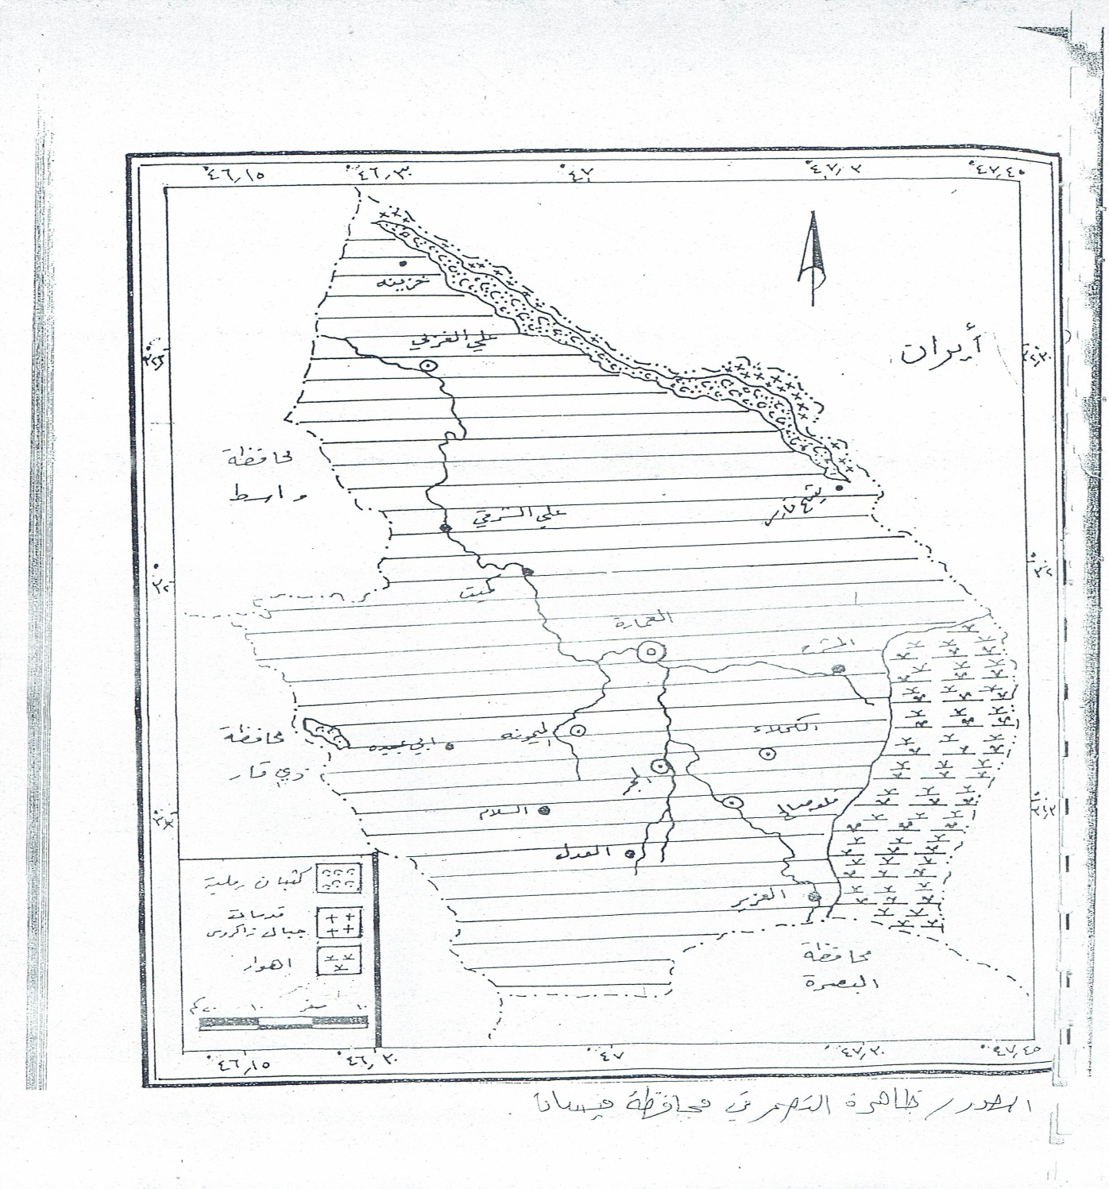

المصدر: سالم جاسم سلمان، ظاهرة التصحر في محافظة ميسان2020

كما ان التعرية الريحية الشديدة قد غيرت من نسجة الطبقة السطحية للتربة وتحولها من ترب طينية غرينية إلى مزيجية رملية إذ انخفضت نسبة الغرين من (50٪) إلى (24٪) وانخفضت نسبة الطين من (42٪) إلى (21٪) وتزداد نسبة الرمل من (8٪) إلى (55٪)

حيث تؤدي هذه العملية إلى تدهور الإنتاجية الزراعية بسبب تعرية الطبقة السطحية وعناصرها ولمادتها العضوية.

يبين الجدول رقم (1) نسبة تغير نسجة التربة بسبب التعرية الريحية من طينية غرينية إلى مزيجية رملية

**الجدول رقم (1)**

|  |  |  |
| --- | --- | --- |
| **محتوى التربة** | **قبل التعرية** | **بعد 6 سنوات** |
| الطين ٪ | 42 | 21 |
| الغرين ٪ | 50 | 24 |
| الرمل ٪ | 8 | 55 |
| النسجة | طينية غرينية | مزيجية رملية |
| المادة العضوية ٪ | 1,13 | 0,21 |
| الكثافة الظاهرية ٪ | 1,2 | 1,5 |

المصدر: أحمد جاسم الحسان، ص140، 2020

كما ان الرياح والتعرية الريحية تعمل على رفع نسبة التبخر وخفض نسبة المحتوى الرطوبي في التربة وتعمل على دفن بعض النباتات وطمر القنوات وترسيب الرمال على الطرق ولم يقتصر تأثيرها على النباتات فقط بل يتعدى ذلك إلى صحة الإنسان حيث ان الدقائق التي يقل قطرها عن (10 مايكرون) تصيب الإنسان فتسبب مرض تليف الرئة كما تسبب التهابات أغشية العيون الحساسة للغبار ولتكرار ظواهر الجو الغبارية عواقب سيئة على الاشخاص.

**المبحـــــــــث الثالث**

**طرق وسبل معالجه ظاهره التصحر في محافظة ميسان: -**

1. اتباع الأساليب الصحيحة في الزراعة:

ينبغي تجنب الأساليب الزراعية الخاطئة في منطقة الدراسة واتباع الأساليب الصحيحة سواء في الأراضي المستصلحة أم في الأراضي الزراعية الأخرى المتأثرة بملوحة التربة بدرجات متفاوتة ومن تلك الأساليب:

أ- تجنب التبوير واتباع الدورات الزراعية.

ب- اتباع المقننات المائية وتجنب الري المفرط.

ج- اتباع طرق الري الحديثة.

د- اتباع الحراثة المناسبة في جميع أراضي العراق والمحافظة ([13]).

2- استصلاح الأراضي المتأثرة بالملوحة من خلال:

أ- إنشاء شبكات البزل المتكاملة (الحقلية والمجمعة والفرعية والرئيسية) وربطها بالمصب العام والعمل على صيانتها بشكل مستمر لغرض المحافظة على كفاءتها في نقل مياه البزل وتخليص التربة من الأملاح.

ب- غسل الترب التي ترتفع فيها نسبة الملوحة واستزراعها بمحاصيل تتحمل الملوحة كالشعير والجت وإضافة الأسمدة العضوية لتعويض العناصر الغذائية المفقودة بفعل عملية الغسل.

ج- تبطين قنوات الري لمنع التسرب ويفضل استخدام الاسمنت في عملية التبطين.

د- استخدام طرق الري الحديث بالرش أو الري بالتنقيط([14]).

3- تفعيل القوانين المحلية والدولية للحد من الممارسات الخاطئة للإنسان التي تزيد من ظاهرة التصحر ومنع تحويل بعض المزارع إلى أحياء سكنية([15]).

4- التخطيط السليم للتوسع في البناء لأن التوسع في مدينة العمارة يخترق بعض الأراضي الزراعية والبساتين ومن الضروري أن تكون هذه الأراضي والبساتين ضمن التخطيط داخل التصميم الأساسي في المدينة([16]).

5- زراعة الأشجار كمصدات للرياح وتعد زراعة الأشجار عملية استثمار ناجحة في مواقع الزراعة، فهي تحمي المحاصيل في مرحلة نموها وتحسن الجو المحيط بالنباتات عن طريق تخفيض سرع الرياح ودرجة الحرارة وغبارها وزيادة الرطوبة وتقليل التبخر([17]).

6- الاهتمام بمكامن المياه الجوفية كونها الخزين الاستراتيجي عليه استخدامه.

7- استخدام الطرق العلمية في الزراعة من خلال معرفة وقياس متطلبات المحاصيل الزراعية من المياه عبر مراحل نموها فضلاً عن قياس متطلبات الرطوبة للتربة ونسيجها([18]).

8- تشجيع الأبحاث العلمية المتخصصة في هذا الحقل.

9- الاهتمام بإعادة انعاش الأهوار التي تشكل مساحات واسعة في المحافظة وفي الجنوب بحدود (20000 كم2)([19]).

١٠- تثبيت الكثبان الرملية: استخدمت طرائق عديدة لتثبيت الكثبان الرملية منها ميكانيكية وبيولوجية:

أ- الطرق الميكانيكية: ويتم تغطية الكثبان الرملية بوضع طبقة بسمك يتراوح (15 – 25) سم باستعمال الآليات وذلك بإزاحة التربة من حول الكثبان ووضعها فوق الكثبان مكونة طبقة متماسكة عند سقوط الأمطار تعمل على إيقاف حركة الرمال بالنمو وعمل السواتر الترابية للتقليل من شدة الرمال المتحركة.

ب- الطريقة البيولوجية: بعد تغطية الكثبان بالطين تعمل على استقرار الرمال بالكامل وبالتالي تصبح هناك فرص لنمو بذور النباتات الطبيعية مما توفر ظروف مناسبة لإنباتها بعد سقوط الأمطار.

ج- الزراعة الجافة للكثبان الرملية: بما ان الرمال لها القدرة على الحفاظ بالرطوبة كما في (محافظة صلاح الدين وبيجي) يتم الاستفادة من هذه الرطوبة في زراعة الأثل العميقة وشوك الشام لما له من قدرة على تحمل الجفاف([20]).

11- رش الكثبان الرملية بالنفط الخام وبعض مشتقاته: لقد استعملت تلك الطريقة في أغلب الدول النفطية التي تعاني من مشكلة الكثبان الرملية المتحركة وأثبتت نجاحها لما حققته من نتائج في تثبيت دقائق سطح الكثبان وعدم تفككها وانتقالها بواسطة الرياح كما ان بعض الدول استخدمت رش المادة الكيميائية ففي العراق استخدم مادة الكير وسيل المخفف بالماء بنسبة (1: 8) لتثبيت الكثبان الرملية وقاومت هذه الطريقة ثلاث سنوات([21]).

12-اقامة الاحزمه الخضراء ومصدات الريح في خارج المدن وكذلك على حدود الاراضي الزراعيه للحد من زحف الكثبان الرمليه والتصحر

13-انشاء مشاريع الري والبزل وصيانتها باستمرار لمنع ارتفاع مناسيب الملوحه ومكافحة التملح.

14-حث المزارعين على زراعة الاصناف النباتيه المقاومه للملوحه والمقاومه للجفاف وذات استهلاك مائي قليل

15-زراعة الاشجار المعمره والمثمره والغابات والعمل على برنامج لتكثير النبات الطبيعي من خلال التوسع في انتاج بذور النباتات الرعويه

16-حفر الابار في المناطق الصحراويه

17-مراقبة عمليات الهدر بمياه الري والتي تسبب تغدق التربه الزراعيه.

18-تنفيذ مشروع ري العماره الكبير ومشروع ري كوت – بتيره لغرض استصلاح الاراضي

19- منظومات الري الحديثه (التنقيط، الري بالرش) لتقليل صرف مياه الري

20-تبطين قنوات المشاريع الاروائيه لتقليل الهدر في المياه وكذلك استخدام نظام الري المغلق

21-منع الرعي الجائر

22- جمعيات مستخدمي المياه للسيطره على مياه الري

23-اقامة مشاريع حصاد المياه لتوفير المياه وكذلك لادامة المياه الجوفيه

صورة (1) بناء الاسيجة وزراعة اشجار معينة لوقف زحف الرمال

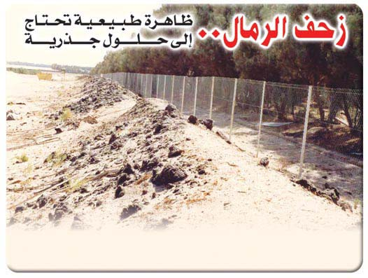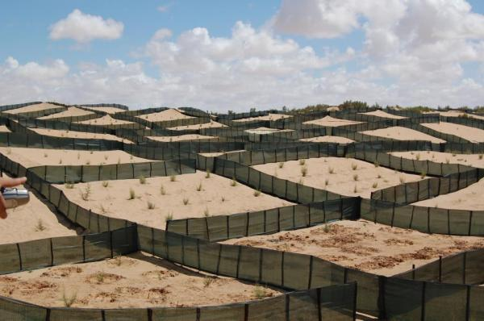

صورة (2) اشجار الكاز ورينا لمقاومة التصحر

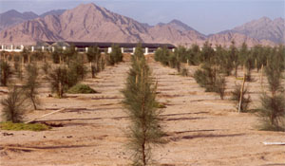

الاستنتاجـات

1- إن أبرز مظاهر التصحر في ميسان هو مظهر تملح التربة، حيث بلغت مساحة الأراضي ذات الملوحة العالية نسبة (86,75٪) من مساحة المحافظة.

2- كما يعد مظهر انتشار الكثبان الرملية بالمرتبة الثانية من حيث التأثيرات السلبية كونها تشغل مساحة مقدارها (216800 دونم) وهي قابلة للتوسع بسبب انتشار تلك الكثبان لأن كثبانها من النوع الهلالي وهي أكثر الكثبان حركة وانتشار.

3- تعتبر ظاهرة التصحر واحدة من الظواهر الخطيرة التي تواجه الإنتاج الزراعي في محافظة ميسان.

4- إن انتشار ظاهرة تملح التربة تسبب في انخفاض إنتاج المحاصيل الزراعية مما أدى إلى زيادة المساحات المزروعة بمحصول الحنطة على حساب مساحة محصول الحنطة وتقلص مساحتها.

5- إن ظاهرة التصحر في المحافظة ناتج من أسباب طبيعية وبشرية أدت إلى تقلص الزراعة.

6- كانت عمليات التجفيف واحدة من أسباب انخفاض إنتاج محصول الرز.

**التوصيات**

1- تنفيذ مشروع الاستصلاح شرق نهر دجلة الذي يبدأ من قضاء علي الغربي إلى حدود قضاء العمارة.

2- استخدام وسائل أكثر فعالية لتوقف تعرية التربة.

3- محاولة إعادة الأهوار على قدر الإمكان.

4- إنشاء شبكة كاملة من المبازل الفرعية والرئيسية.

5- حفر عدد من الآبار في المناطق واستثمار الزراعة فيها.

6- وضع خطط متوسطة وطويلة الأمد للنهوض بالقطاع الزراعي في المحافظة.

7- فتح المجال للاستثمار الأجنبي ونقل التكنولوجيا الحديثة والمهارات والتقنيات.

8- حضور وعقد اتفاقيات دولية من أجل ضمان حقوق العراق من المياه.

9- دعم وإنشاء مراكز علمية مختصة للقيام بالبحوث والدراسات حول هذه الظاهرة.

المصــادر

-القران الكريم

**(1) الكتب العلمية:**

1- المناخ التطبيقي، د. علي أحمد غانم، دار المسيرة للنشر والتوزيع، الطبعة الأولى، سنة 2010

2_ التصحر تدهور النظام البيئي، حسوني جدوع عبد الله، عمان، دار دجلة، الطبعة الأولى، 2010.

3- فتحية محمد حسن، مشكلات البيئة، الأردن، مكتبة المجتمع العربي للنشر والتوزيع، الطبعة الأولى، سنة 2009.

4_قصي عبد المجيد، المناخ والأقاليم المناخية، عمان، دار اليازوري العلمية للنشر والتوزيع، الطبعة الأولى، سنة 2000.

5_خلف حسين علي، الكوارث الطبيعية والحد من آثارها، عمان، دار صفاء للنشر والتوزيع، الطبعة الأولى، سنة 2009.

٦_ د. محمد السعيد وآخرون، تدهور الأراضي خطر العصر، كلية الزراعة، جامعة طنطا، فرع كفر الشيخ، العلوم والإيمان، سنة 2000 – 2003.

٧_ د. ياسر أحمد السيد، الطقس والمناخ، كلية الآداب، جامعة الإسكندرية، فرد دمنهور، مكتبة بستان المعرفة للنشر والتوزيع، سنة 2011.

٨_يوسف الأنصاري، الجغرافية الطبيعية، 1959.

**(2) الرسائل العلمية:**

1- أحمد جاسم محمد الحسان، تأثير الظواهر المتطرفة في المحاصيل الزراعية للمحافظات الجنوبية العمارة والبصرة وذي قار، رسالة ماجستير كلية الآداب، البصرة، سنة 2001.

2- سالم جاسم سلمان الجميلي، ظاهرة التصحر في محافظة ميسان، رسالة ماجستير، كلية الآداب، جامعة البصرة.

3- كفاح صالح بجاي الأسدي، نظم الري والبزل على كتوف الأنهار في محافظة ميسان، رسالة ماجستير، كلية الآداب، جامعة البصرة، سنة 1989م.

**(3) المجلات والنشرات العلمية:**

1- فاروق محمد علي، أثر الكثبان الرملية في تصحر السهل الرسوبي، قسم الدراسات الجغرافية، مركز دراسات وبحوث الوطن العربي، مجلة العرب والمستقبل، العدد 14.

2- ظاهرة التصحر في قضاء العمارة، د. قاسم مهاوي خلاوي وآخرون، المعلم الجامعي، المجلد 4، العدد 7، سنة 2000م.

3- عبد الله سالم المالكي، التعرية للتربة كمظهر من مظاهر التصحر في العراق، مجلة أبحاث ميسان، العدد 3، سنة 2006م.

4_ علي غليس ناهي، مفهوم المنظومة الجغرافية لظاهرة التصحر، مجلة أبحاث ميسان.

**(4) الهيئات العامة:**

1_ مديرية الزراعة في محافظة ميسان، مكافحة التصحر، المهندس الزراعي الأقدم محمد حسين عبد فليح.

٢_ مديرية الزراعة في ميسان، قسم الأراضي، حميد نعمة.

**(5) المحاضرات حول الموضوع:**

1- د. حميد حسن طاهر، محاضرات في جغرافية المناخ، جامعة ميسان، كلية التربية الأساسية، قسم الجغرافية، المرحلة الثانية، سنة 2009م.

2- مشكلة التصحر، محاضرات في علوم التربة والمياه، جامعة البصرة، كلية الزراعة، المرحلة الرابعة، سنة 2006م.

**(6) الانترنت:**

1- https://mawdoo3.com.

**الشكر والتقدير**

**بعد أن منّ الله عليّ بفضله وتوفيقه لإتمام هذه الدراسة لابد الإشادة بفضل أهل الفضل وشكرهم... أتقدم بالشكر إلى كلية التربية ورئاسة قسم الجغرافية التي فتحت المجال لي لإكمال دراستي البكالوريوس فيسرت لي بذلك سبل المعرفة لأنها من منابع علمها.**

**وأتوجه بالشكر أيضاً لكل من مد لي يد العون لإكمال مسيرتي الدراسية.... فجزاهم الله عني خير الجزاء.**

**وختاماً... أسأل الله العلي القدير أن يجعله علماً نافعاً ويسهل لي به طريقاً إلى الجنة...**

1. **() د. علي أحمد غانم، المناخ التطبيقي، مصدر سابق، ص186.**
2. **(1) عبد الاله رزوقي كربل , الأشكال الارضية الجي ومورفولوجيا , مطبعة جامعة البصرة, البصرة ,1986,ص104-105.**
3. **() كاظم عبادي حمادي الجاسم، مصدر سابق، ص8** 
4. **() داود جاسم الربيعي، ظاهرة الملوحة في القسم الجنوبي من السهل الرسوبي في العراق، مجلة الخليج العربي، جامعة البصرة، السنة السادسة عشر، مجلد 20، العدد 2، سنة 1988، ص50.**
5. **() عامر شاكر حمادي، مشكلة التصحر في العراق الأسباب والنتائج وطرق المعالجة، المديرية العامة لهيئة التصحر في العراق، سنة 2010، ص95.**
6. **() عبد الله سالم المالكي، التذرية الريحية، مصدر سابق، ص56.**
7. **() سالم جاسم سلمان، ظاهرة التصحر، مصدر سابق، ص84.**
8. **() علي غليس ناهي، مفهوم المنظومة الجغرافية لظاهرة التصحر، مصدر سابق، ص12.**
9. **() المناخ والأقاليم المناخية، قصي عبد المجيد، مصدر سابق، ص257.**
10. **() سالم جاسم سلمان الجميلي، ظاهرة التصحر، مصدر سابق، ص85.**
11. **() مديرية الهيئة العامة لمكافحة التصحر في العراق، مهندس رائد، مدير فرع علي الغربي.**
12. **() مديرية الزراعة في محافظة ميسان.**
13. **() عبد الله سالم المالكي، التعرية للتربة كمظهر من مظاهر التصحر في العراق، مصدر سابق، ص82.**
14. **() سالم جاسم سلمان، ظاهرة التصحر في ميسان، مصدر سابق، ص122 – 124.**
15. **() المناخ التطبيقي، د. علي أحمد غانم، مصدر سابق، ص9.**
16. **() أُثر العوامل البشرية في ظاهرة التصحر، د. قاسم مهاوي خلاوي، مصدر سابق، ص91.**
17. **() مصدات الرياح وآثارها في الإنتاج الزراعي، مجلة الجغرافية، العدد 46، السنة 2000، ص6.**
18. **() المهندس عدنان حنين عويز، مديرية الموارد المائية في ميسان، القسم الفني.**
19. **() مديرية الزراعة في ميسان، حميد نعمة، شعبة البيئة.**
20. **() مديرية الزراعة في محافظة ميسان، مكافحة التصحر، المهندس الزراعي الأقدم محمد حسين عبد فليح.**
21. **() سالم جاسم سلمان، ظاهرة التصحر في ميسان، مصدر سابق، ص123.**